1. 使用算法：LZ4压缩算法，实现完全无损的压缩和解压缩功能
2. 相关亮点：
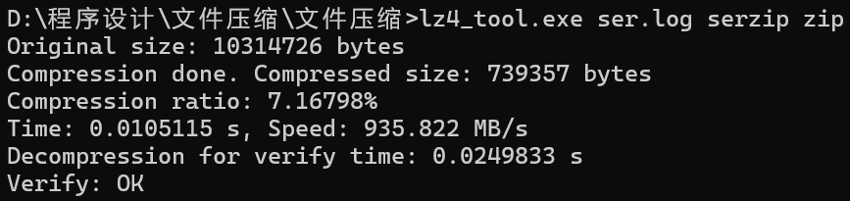
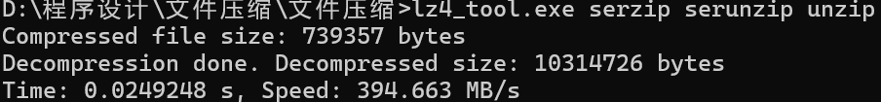
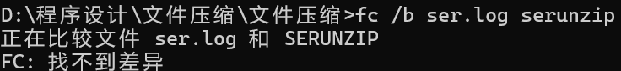
①更优的压缩比
压缩率约为7.17%（原文件10073KB，压缩后723KB）。
②更短的程序执行时间
压缩执行时间仅10.5ms，解压缩时间仅25ms，速度极快。
③更精巧的核心算法
严格遵循LZ4算法标准：Token 编码、扩展字节、滑动窗口等设计均符合 LZ4 算法规范，理论支撑充分；同时注重加强了边界处理，压缩时确保剩余数据完全写入，解压时支持重叠复制，避免数据截断或越界。
④保证全程无损压缩
解压缩后文件大小及内容与原文件一一对应。
⑤更通用的程序
（1）兼容性：不仅支持题干的.log日志文件，还支持.txt、.cpp等文本文件及小型二进制文件；
（2）可移植性：静态编译生成的lz4_tool.exe无需依赖外部库，可在 Windows等系统直接运行；
（3）鲁棒性：添加文件打开失败、数据越界等异常处理，避免程序崩溃。

